Formulář pro reklamaci
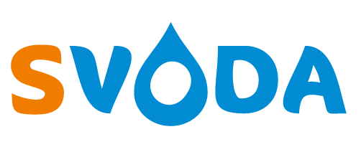
Adresát: SVODA, s.r.o.
Velká Ves 48
395 01 Lukavec

Uplatnění reklamace
Datum uzavření Smlouvy:
Jméno a příjmení:
Adresa:
E-mailová adresa:
Zboží, které je reklamováno:
Popis vad Zboží:
Navrhovaný způsob pro vyřízení reklamace, případně uvedení čísla bankovního účtu pro poskytnutí slevy:

Zároveň žádám o vystavení potvrzení o uplatnění reklamace s uvedením, kdy jsem toto právo uplatnil, co je obsahem reklamace spolu s mým nárokem včetně data a způsobu vyřízení reklamace.

Datum:

Podpis:

